14 – 18. 12. 2020 r.

Zajęcia rewalidacyjne/ korekcyjno kompensacyjne

Dzień dobry! Ze względu na to, że nie możemy spotkać się na zajęciach korekcyjno-kompensacyjnych w szkole, przesyłam na ten tydzień kilka propozycji zabaw oraz ćwiczeń ruchowych jak również ćwiczeń doskonalących percepcję wzrokową.

W załącznikach znajdują się karty pracy (jeżeli jest możliwość drukowania). Powodzenia!

Proponuję kilka zabaw ruchowych oraz prac w związku z nadchodzącymi Świętami Bożego Narodzenia:

- Proszę uzupełnić kartę pracy, brakując elementy w choince – załącznik 1.

- Następnie połącz ze sobą choinki o tym samym kształcie – załącznik 2.

- Zapraszam do zabaw ruchowych i dźwiękowych:

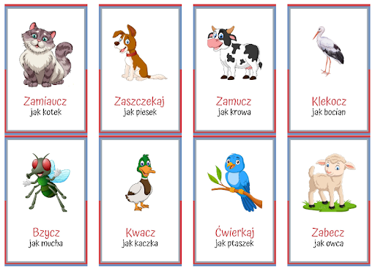

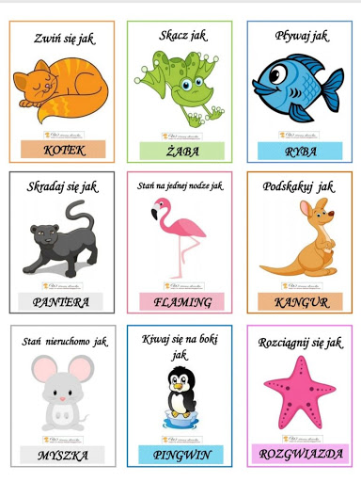

Na koniec pokoloruj choinkę według kodu – załącznik 3.
Na końcu znajduje się link do kolęd ;)

Załącznik 1.
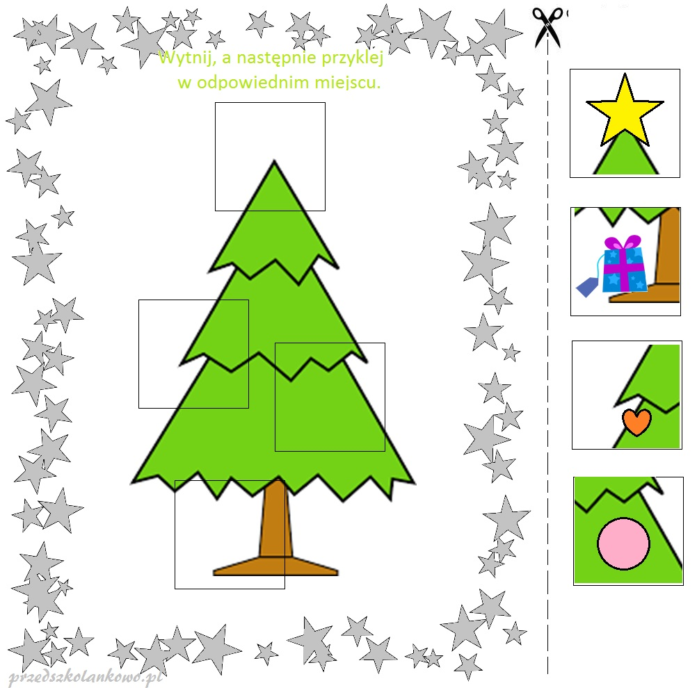

Załącznik 2.

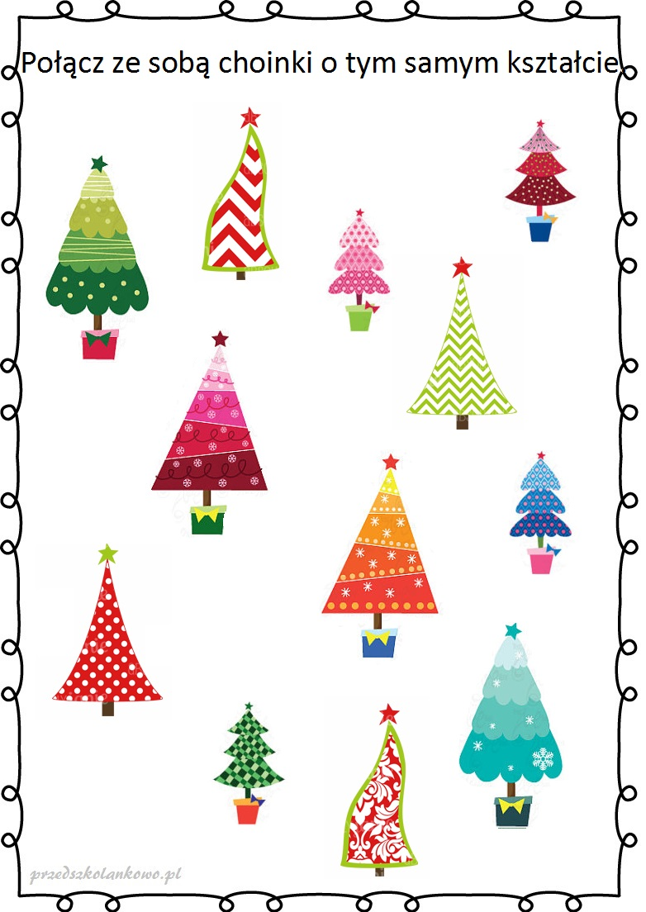

Załącznik 3.

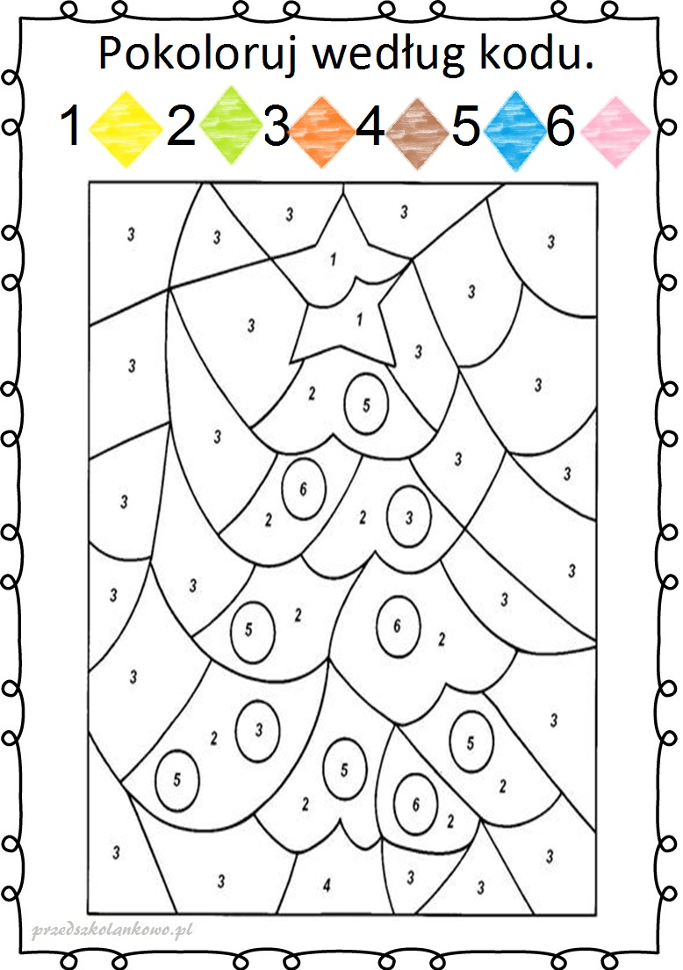

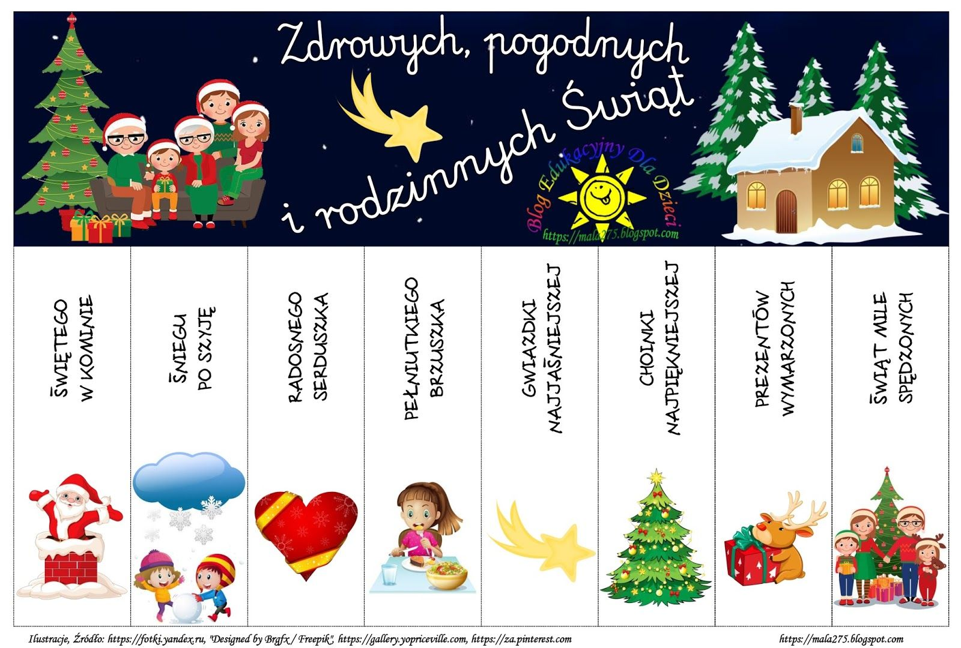

Link: kolędy dla dzieci

https://www.youtube.com/watch?v=jDWkFYCLN4o Polskie kolędy dla dzieci Dzisiaj w Betlejem Malec.tv

Do Zobaczenia. POZDRAWIAM !
Katarzyna Dębska

